Nama : Therio Anggara
NIM : 09011281520112
Kls : SK5C

Rules Yang Ada Pada Network

Rules merupakan aturan dalam suatu jaringan agar suatu alat dapat berkomunikasi dengan alat yang lain, rules dalam Jaringan Komputer adalah Protocol.Pada setiap network yang ada pasti memiliki rules masing-masing yang memiliki ciri khas atau keunikan tersendiri. Tanpa adanya rules tentu jaringan tidak dapat berfungsi sebagaimana mestinya. Di bawah ini merupakan contoh-contoh dari rules.

80/20 Rule
Trafik data paling besar akan dilewatkan dalam satu network, sedangkan trafik data yang melintasi network berbeda lebih sedikit. Sebuah jaringan yang menempatkan usergroup dan resource dalam satu jaringan yang sama. karena itu, 80/20 rule ini didukung dengan fisiknya juga, misalnya antara resource dan usergroup ditempatkan di dalam satu ruangan. sehingga ketika ada penambahan user maka secara fisik harus ditempatkan pada satu ruangan pula.
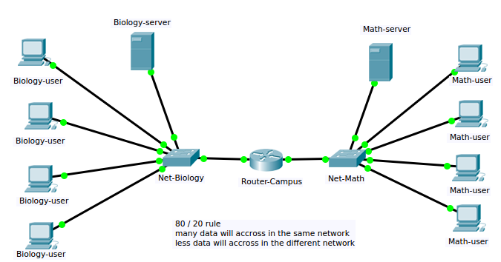
pastikan resource ( printer, server, scanner, aplikasi ) selalu berada dalam satu network yang sama. dikatakan 80/20 karena 80% trafik data akan dilewatkan pada network yang sama, sedangkan 20% trafik data dikirimkan pada network yang berbeda. 80/20 rule ini dikatakan sebagai traditional network.

20/80 Rule
konsep baru 20/80 rule ini menempatkan trafik data paling besar dilewatkan pada network yang berbeda, sedangkan sedikit trafik data akan melintas pada jaringan yang sama. biasanya, usergroup dan resource ditempatkan pada jaringan yang berbeda. pada fisiknya, resource akan ditempatkan pada lokasi yang sama.
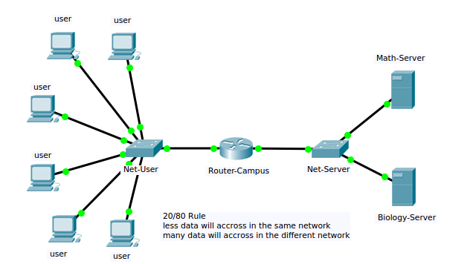
dikatakan 20/80 karena 20% trafik data dilewatkan pada network yang sama, sedangkan 80% trafik data dilewatkan pada network yang berbeda ( pada gambar 2, user akan lebih banyak mengakses server pada network yang berbeda) . tantangan pada 20/80 rule ini adalah speed yang harus tinggi dikarenakan resource akan diakses oleh banyak user.

CSMA/CD
Carrier Sense Multiple Access with Collision Detection atau sering disingkat menjadi CSMA/CD adalah sebuah metode media access control (MAC) yang digunakan oleh teknologi jaringan Ethernet. Dengan metode ini, sebuah node jaringan yang akan mengirim data ke node tujuan pertama-tama akan memastikan bahwa jaringan sedang tidak dipakai untuk transfer dari dan oleh node lainnya. Jika pada tahap pengecekan ditemukan transmisi data lain dan terjadi tabrakan (collision), maka node tersebut diharuskan mengulang permohonan (request) pengiriman pada selang waktu berikutnya yang dilakukan secara acak (random). Dengan demikian maka jaringan efektif bisa digunakan secara bergantian.

Cara kerja: Teknik kontrol akses media yang bekerja pada jaringan kabel
Komputer akan mendeteksi apakah ada kabel di jaringan (Carrier Sense). Apabila ada,maka komputer yang akan mengirimkan paket data, akan menunggu sampai tidak ada computer lagi yang mengirimkan paket data (logika untuk menghindari terjadinyacollision data). Setelah keadaan memungkinkan, maka komputer akan segera mengirimkan paket datanya melalui kabel jaringan. Meskipun proses komunikasi datasudah di design sedemikian rupa, untuk menghidari terjadinya collision, tetapi tetapsaja terkadang terdapat suatu masalah. Maka saat collision terjadi (paket data yangdikirimkan menjadi tidak berguna/hancur) dan komputer akan menunggu beberapasaat untuk mencoba mengirimkan datanya lagi.

CSMA/CA
CSMA/CA singkatan dari Carrier Sense Multiple Access atau Collision Avoidance, merupakan protocol contention pada jaringan yang bisa melakukan analisa kondisi jaringan untuk menghindari collisions. CSMA/CA menghabiskan traffic karena sebelum ada data ditransmisikan ia akan mengirim sinyal broadcast pada jaringan untuk mendeteksi skenario atau kemungkinan terjadinya collision dan memerintahkan semua perangkat untuk tidak broadcast, tidak seperti CSMA/CD yang memakai penagaturan transmisi jaringan ketika terjadi collosions. CSMA/CA adalah protocol yang beroperasi di Data Link Layer(Layer 2) dari model OSI.

Cara kerja: Teknik control akses media yang bekerja pada wireless
Komputer yang akan mengirimkan paket data,akan mengirimkan paket broadcastyang berisi pengumuman jumlah waktu yang di butuhkan untuk mengirimkan paketdatanya. Komputer yang lain akan menerima pesan, akan menahan paket datanya,sesuai waktu yang di request oleh komputer lain tadi. Kemudian komputer yang sudahmengantri tadi, akan mengecek kembali apakah paket data komputer yang me-requestpengiriman paket data tadi telah mengirimkan paket datanya dengan sukses. Setelahterdeteksi ternyata telah sukses terkirim, maka komputer yang telah mengantri tadiakan mengirimkan paket-paket datanya.

